离线语音识别引擎部署文档

1.部署包

Rel_OnlineASR-e2e_v3.10.9_20210708_20210916_withlic_nanwang.tar.gz

Thinkit_Env_base.tar

2.解压压缩包

#tar -zxvf Rel_OnlineASR-e2e_v3.10.9_20210708_20210916_withlic_nanwang.tar.gz

3.加载镜像

#docker load -i Thinkit_Env_base.tar

4.运行容器

根据刚才的解压文件会有一个rel_onlineasr文件夹

# docker run -itd --name online_e2e --restart=unless-stopped -p 27528:20200 -v /wp/aster/ws/online_asr_e2e/rel_onlineasr:/root/rel_onlineaser offline_base:v1.1

5.进入容器安装其他软件

#docker exec -it online_e2e bash

#cd /root/rel_onlineaser/tools/tools_install



安装jdk

#bash 01_install_jdk.sh

安装redis

#bash 02_install_redis.sh

安装tomcat

#bash 03_install_tomcat.sh

6..机器注册

#cd /root/rel_onlineaser/tools/Lic

#./getinfo

把.info文件发给算法同事进行路数的注册

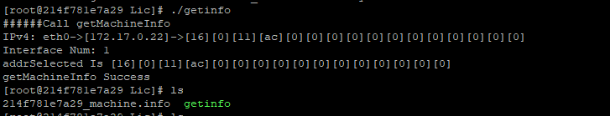

7.更新注册文件

把对应license文件复制到容器中/root/rel_onlineaser/Decoder/bin下面，并命名为license_120.dat

#docker cp license120_10threads.dat online_e2e:/root/rel_onlineaser/Decoder/bin/license_120.dat

修改/root/rel_onlineaser/Decoder/bin/decoder.sh

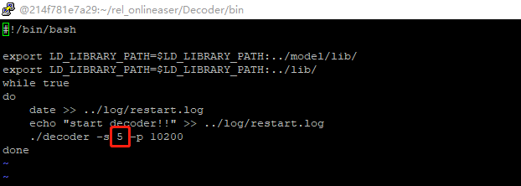

把这个数字修改为对应的路数

8.测试服务

#启动redis

# cd /root/local/redis/redis-3.2.0

#sh cluster_install_ms.sh

测试解码器服务，验证机器注册是否成功

#cd /root/rel_onlineaser/Decoder/bin

#./decoder.sh

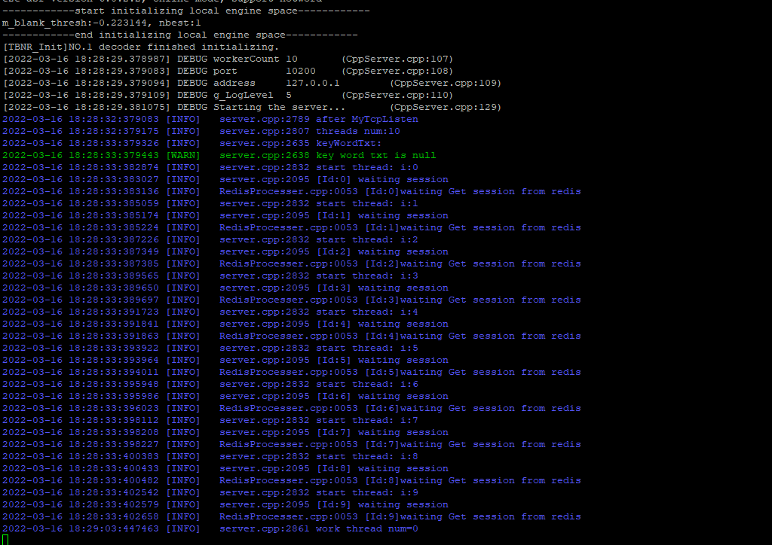

验证成功后，kill掉脚本对应的程序

执行start.sh

#./start.sh

启动tomcat

#cd /root/local/tomcat/apache-tomcat-9.0.35/bin

#sh startup.sh

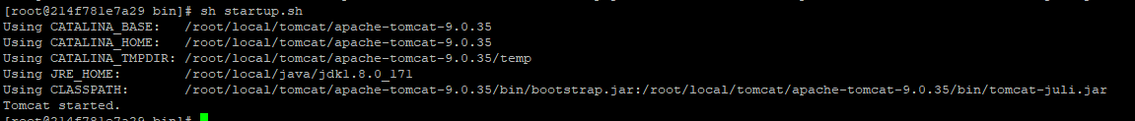

测试程序

#/root/rel_onlineaser/tools/SDK/Linux_Cpp/C++_demo

修改config.ini

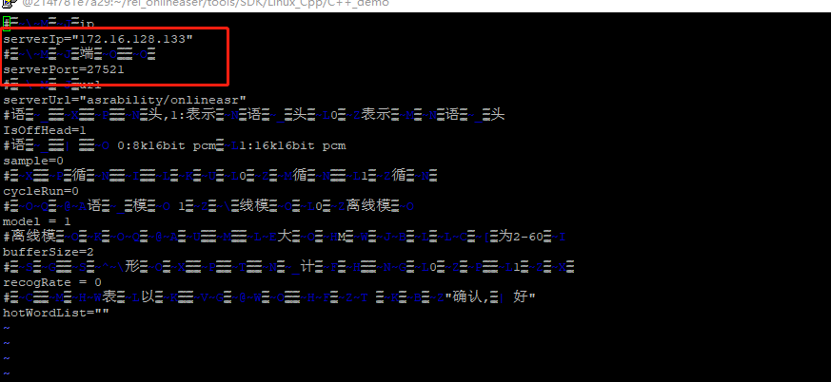

把这个改为对应ip和端口

然后执行run.sh

